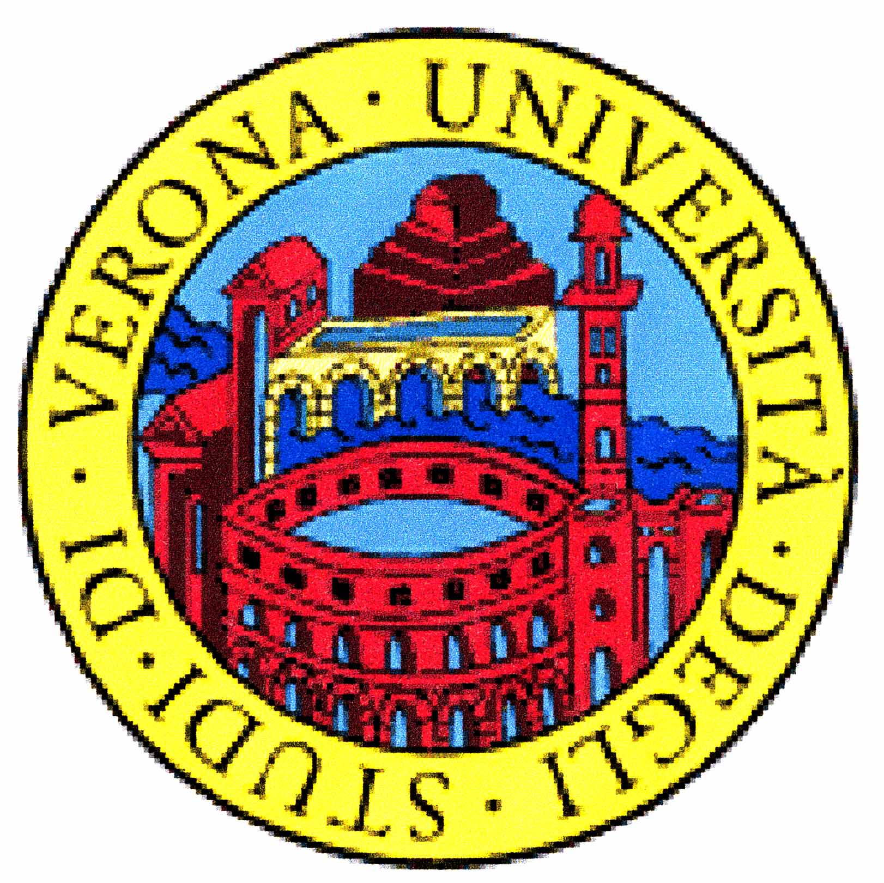 | Università degli Studi di Verona  Facoltà di Scienze Motorie  Presidenza | Via Casorati, 43  37131 Verona, Italia   +39 045 8952621  Fax +39 045 8952631

CORSO DI LAUREA SPECIALISTICA IN
SCIENZE DELLE ATTIVITA’ MOTORIE PREVENTIVE E ADATTATE

Il Corso di Laurea nasce da un approfondito dibattito che la Facoltà di Scienze Motorie ha svolto al suo interno sulla definizione delle funzioni e delle capacità professionali di questa figura che deve, a tutti gli effetti, essere considerata una nuova figura professionale dedicata al benessere, alla qualità della vita, alla lotta alla prevenzione alle malattie. Questo dibattito si è arricchito del contributo portato da Enti e Istituzioni veronesi (Comune di Verona, ASL 20, Istituto Don Calabria) che promuovono l’esercizio fisico per disabili e anziani e cha hanno fama di qualità anche a livello europeo. Questi Enti hanno fattivamente partecipato alla fase di sperimentazione didattica svolta nel precedente anno accademico nella forma di master e che si traduce ora nella Laurea Specialistica in Scienze delle Attività Motorie Preventive e Adattate.
L’obiettivo primario e caratterizzante il Corso di laurea specialistica in Scienze della Attività Motorie Preventive ed Adattate è quello di formare esperti con competenze specifiche ed approfondite nel campo della prevenzione e dell’educazione motoria adattata.
Al termine del corso gli studenti dovranno aver acquisito una solida preparazione culturale specifica in ambito biomedico, psicopedagogico, sociale e giuridico integrata con i contenuti ed i metodi fondamentali delle discipline motorie e sportive, finalizzata alla progettazione, conduzione e gestione di appropriati programmi di attività motoria indirizzati alla promozione, mantenimento e sviluppo dello stato di salute e del benessere individuale.
Al fine di garantire agli studenti un livello formativo adeguato alle aspettative occupazionali ed ai bisogni sociali verso i quali saranno indirizzate le competenze acquisite, nonché per permettere una approfondita esperienza professionale, è previsto un primo anno comune al termine del quale i partecipanti dovranno scegliere l’indirizzo didattico entro il quale completare il percorso formativo nel successivo secondo anno. I due indirizzi sono:

- Attività motoria adattata per persone con disabilità
- Attività motoria preventiva ed adattata per il benessere psico-fisico nelle persone anziane.

In relazione all’indirizzo prescelto gli studenti acquisiranno inoltre competenze specifiche per la:
- organizzazione e gestione delle attività finalizzate al raggiungimento e al mantenimento, mediante l’esercizio fisico, del quadro ottimale di salute, di una buona efficienza fisica e di benessere psicofisico
- progettazione, gestione e conduzione delle attività motorie mirate alla prevenzione generale e specifica, al potenziamento motorio, alla correzione della sedentarietà ed alla promozione di corretti stili di vita
- progettazione, conduzione e gestione della attività motorie per anziani
- organizzazione e gestione di attività motorie educative, ricreative e sportive adattate a soggetti con disabilità

Ai fini indicati, i curricula di corsi di laurea specialistica prevedono:
- lezioni in aula ed esercitazioni in laboratori e palestre attrezzate, attività progettuali guidate
- in relazione a obiettivi specifici, attività esterne ed interne nella forma di tirocini formativi svolti presso aziende e strutture pubbliche e laboratori che la Facoltà indica tenendo conto della realtà operativa del territorio. Rientrano in tali attività formative, soggiorni all’estero presso altre Università o Centri italiani o stranieri, anche nel quadro di accordi internazionali

Il Corso di Laurea è organizzato in due periodi annuali di lezioni di almeno 10 settimane l’uno. Alla fine del primo periodo è prevista almeno una settimana di pausa seguita da una sessione di esami. Alla fine del secondo periodo è prevista una settimana di pausa seguita da almeno 1 sessione nel mese di luglio e 1 nei mesi di settembre e ottobre. Ogni sessione di esami, ha una durata non inferiore alle 2 settimane e può prevedere più appelli distanziati tra loro di almeno 14 giorni.

Descrizione del corso
1° anno
Macroarea 1: Basi biomediche, pedagogiche e psicosociali del benessere e della salute
La macroarea è finalizzata a fornire la conoscenza approfondita delle basi biomediche e psico-sociali che permettono di comprendere gli effetti dell’attività fisica sul benessere dell’individuo e sul mantenimento dello stato di salute con riferimento sia ai meccanismi di base che alle evidenze sperimentali che supportano il ruolo dell’esercizio come pratica indispensabile per una buona condizione globale ( fisica-psichica e sociale) della persona in tutte le fasi della vita.
Corso integrato Biomedico I  8 CFU  BIO/09; BIO/13; BIO/14 | L’obiettivo formativo è di mettere in luce gli aspetti più rilevanti dei fenomeni biologici che sottendono l’adattamento all’esercizio fisico e le interferenze che su ciò possono avere il patrimonio genetico individuale e l’uso di farmaci.
Corso integrato Biomedico II  8 CFU  MED/09; MED/33; MED/26 | L’obiettivo formativo è di mettere in luce gli aspetti più rilevanti che eventi fisio-patologici possono avere sulla capacità di esercizio fisico e sul ruolo dell’attività fisica come strumento di miglioramento ed mantenimento del benessere fisico individuale.
Corso integrato Psicopedagogia I  5 CFU  M-PSI/01; M-PSI/05 | L’obiettivo formativo è l’acquisizione delle conoscenze sui meccanismi psicologici interessati dai processi adattativi indotti dall’esercizio in età adulta e sugli atteggiamenti e percezioni individuali della persona verso l’attività fisica intesa come abitudine e stile di vita.
Macroarea 2: Tecniche e didattiche delle attività motorie finalizzate al benessere e alla salute
La macroarea si propone di presentare e fare apprendere le tecniche di intervento sulla popolazione adulta adatte a far eseguire attività motorie utili per un maggior benessere personale e per un miglioramento dello stato di salute. Nella macroarea saranno sviluppate le conoscenze specifiche relative al movimento in tutte le sue forme, anche in relazione alle più recenti evoluzioni tecnologiche, e gli aspetti psicopedagogici necessari per una corretta ed efficace programmazione dell’attività fisica.
Corso integrato Psicopedagogia II  5 CFU  M-PED/01; M-PSI/05 | Il corso integrato si propone di favorire processi formativi orientati alla popolazione adulta a partire da una attività riflessiva pratica, utile alla gestione della informazione e della comunicazione verbale e non verbale circa la “buona vita”. In particolare l’obiettivo formativo è l’acquisizione delle conoscenze sui principi di pedagogia applicati specificamente alla programmazione dell’attività motoria in età adulta e sulle metodologie di studio e di indagine psicologica che possono contribuire ad una corretta progettazione e prescrizione dell’attività fisica come abitudine e stile di vita.
Attività motorie e Tecniche per il benessere I  5 CFU  M-EDF/01 | L’obiettivo formativo è l’acquisizione di diversificate tecniche di intervento sulla popolazione adulta adatte a far eseguire attività motorie utili per un maggior benessere personale e per un miglioramento dello stato di salute. Nel corso saranno sviluppate le conoscenze specifiche relative al movimento in tutte le sue forme, anche in relazione alle più recenti evoluzioni tecnologiche, con prevalente attenzione per le tecniche del fitness in acqua e in palestra.
Macroarea 3: Promozione e progettazione delle attività motorie finalizzate al benessere e alla salute
La macroarea si propone di fornire le conoscenze utili all’analisi della situazione individuale e collettiva della persona adulta nel contesto sociale nazionale e locale finalizzandole alla promozione progettazione e conduzione di iniziative di attività fisica rivolte alla popolazione. Nella macroarea saranno sviluppate le competenze specifiche mirate alla preparazione ed all’organizzazione di eventi e di corsi di attività motoria in un contesto innovativo di ampliamento sia dei riferimenti motori e sociale.
Corso Integrato Organizzazione sistemi sociali complessi  8 CFU  MED/42; SPS/08; M-PSI/06 | L'area socio-comunicativa tratta le teorie, i metodi e le tecniche che sono in relazione alle pratiche sociali di comunicazione, organizzazione, socializzazione ed ecologia delle attività motorie. Focus comune e ricorrente è la cultura della performance nel tempo libero, nello sport, nella sfera produzione-consumo, nella vita quotidiana e nei servizi sociali. L’obiettivo formativo è fornire una conoscenza dell’organizzazione del sistema socio sanitario a livello nazionale e locale e delle metodologie di analisi del contesto e delle relazioni sociali in relazione alla promozione ed attuazione di progetti di attività motoria per la popolazione adulta.
Didattica delle Attività Motorie per il Benessere  4 CFU | L’obiettivo formativo è fare acquisire competenze di progettazione, programmazione e conduzione delle attività finalizzate all’educazione delle capacità motorie e alla promozione dello stato di salute anche nell’ambito di iniziative integrate.
Macroarea 4: Monitoraggio e valutazione dell'efficacia delle attività motorie finalizzate al benessere e alla salute
La macroarea si propone di presentare e fare apprendere le tecniche di monitoraggio e valutazione di progetti, programmi e conduzione di attività motorie utili per un maggior benessere personale e per un miglioramento dello stato di salute della popolazione anziana. Saranno sviluppate conoscenze specifiche ma anche integrate tra diverse aree disciplinare per far acquisire le competenze necessarie ad una corretta ed efficace collaborazione progettuale interdisciplinare.
Corso Integrato Monitoraggio e valutazione I  3 CFU  BIO/09; M-EDF/01 | L’obiettivo formativo è fare acquisire competenze di misura, monitoraggio e valutazione dei diversi aspetti funzionali e di prestazione dell’attività motoria per un loro appropriato utilizzo nell’ambito delle strategie di progettazione, programmazione e conduzione delle attività .
Corso Integrato Monitoraggio e valutazione II  5 CFU  M-PED/01; MED/42; M-PSI/05; IUS/01 | Nel corso integrato, ai fini del monitoraggio della qualità della vita, saranno sviluppate conoscenze specifiche in ordine alla disposizione, alla pratica riflessione mediante l’analisi e l’approfondimento di strumenti quali l’intervista, il questionario, il diario di bordo. L’obiettivo formativo è fare acquisire competenze di monitoraggio e valutazione dei diversi aspetti pedagogici, psicologici ed organizzavi delle attività motoria per un loro utilizzo nell’ambito delle corrette procedure di progettazione, programmazione e conduzione delle iniziative
2° anno - Indirizzo: Attività motoria adattata per persone con disabilità
Macroarea 5A Basi biomediche, pedagogiche e psicosociali delle attività motorie, educative, ricreative e sportive adattate per persone con disabilità
La macroarea è finalizzata a fornire la conoscenza approfondita delle basi biologiche, mediche e psicologiche che permettono di comprendere le caratteristiche peculiari delle persone con disabilità e di analizzare gli effetti che l’attività fisica produce sul migliore sviluppo e benessere del disabile. Saranno evidenziati i meccanismi di base e le indicazioni scientifiche sperimentali che supportano il ruolo esclusivo dell’esercizio come pratica indispensabile per una buona condizione globale ( fisica-psichica e sociale) della persona in funzione delle possibilità offerte dalla situazione di disabilità.
Corso Integrato: Basi biologiche della disabilità  7 CFU  MED/04; BIO/16; BIO/09 | L’obiettivo formativo è l’acquisizione delle modificazioni delle strutture e dei meccanismi funzionali e patologici che si possono evidenziare in soggetti con disabilità in particolare in relazione alle alterazioni delle capacità e delle competenze in ambito motorio.
Corso Integrato: Basi neuropsicologiche della disabilità  5 CFU  M-PSI/04; MED/39 | L’obiettivo formativo è fornire conoscenze sugli aspetti psicologici e neuropsichici che caratterizzano la disabilità in particolare in età infantile e giovanile evidenziando il ruolo e le ripercussioni dell’attività motoria su sviluppo e apprendimento cognitivo e motorio.
Macroarea 6A - Tecniche e didattiche delle attività motorie, educative, ricreative e sportive adattate per persone con disabilità
La macroarea è finalizzata alla presentazione ed all’apprendimento delle tecniche di intervento sulla persona disabile a far eseguire attività motorie utili per un corretto ed adeguato sviluppo psico-fisico, per un maggior benessere personale e per un miglioramento dello stile di vita nel contesto integrato di interventi efficaci di prevenzione primaria e secondaria.
Corso Integrato: Tecnica e metodologia delle attività motorie adattate  9 CFU  M-PED/03; M-EDF/01 | L’obiettivo formativo è l’acquisizione di diversificate tecniche di intervento sulla persona con disabilità adatte a far eseguire attività motorie o sportive utili per un maggior benessere personale e per un miglioramento dello stato di salute. Nel corso saranno sviluppate competenze specifiche relative al movimento adattato in forma educativa e sportiva.
Corso Integrato: Bioingegneria della disabilità  6 CFU  MED/34; ING-INF/06 | L’obiettivo formativo è l’acquisizione di conoscenze mediche e tecnologiche relative alla disabilità motoria ed alle problematiche di progettazione, utilizzo e adattamento all’uso di ausili e protesi.
Macroarea 7A - Promozione e progettazione delle attività motorie, educative, ricreative e sportive adattate per persone con disabilità
La macroarea si propone di fornire le conoscenze utili all’analisi della situazione individuale e collettiva della persona disabile nel contesto sociale nazionale e locale finalizzandole alla promozione, progettazione e conduzione di iniziative di attività fisica adattata rivolte alla persona con disabilità. Nella macroarea saranno sviluppate le competenze specifiche mirate alla preparazione ed all’organizzazione di eventi e di corsi di attività motoria in un contesto innovativo di ampliamento dei riferimenti motori e sociale.
Corso Integrato: Didattica della attività motorie adattate  8 CFU  M-EDF/01; M-EDF/02; M-PED/03 | L’obiettivo formativo è fare acquisire competenze di programmazione didattica e conduzione delle attività motorie adattate indirizzate a persone con disabilità sia nell’ambito delle iniziative di promozione e tutela dalla salute con nel settore sportivo e ricreativo.
Corso Integrato: Promozione delle attività motorie adattate  10 CFU  SPS/08; M-PSI/06; M-PED/03; IUS/01 | L’obiettivo formativo è fare acquisire competenze di promozione e divulgazione delle attività motorie adattate nel contesto delle iniziative sociali di assistenza e servizio rivolte alle persone disabili.
Macroarea 8A - Monitoraggio e valutazione dell'efficacia delle attività motorie, educative, ricreative e sportive adattate per persone con disabilità
La macroarea si propone di presentare e fare apprendere le tecniche e metodologie per il monitoraggio e la valutazione di progetti, programmi e conduzione di attività motorie utili per un corretto sviluppo psico-fisico, un maggior benessere personale e un miglioramento dello stato di salute della persona disabile.. Saranno sviluppate conoscenze specifiche ma anche integrate tra diverse aree disciplinare per far acquisire le competenze necessarie ad una corretta ed efficace collaborazione progettuale interdisciplinare.
Corso Integrato: Monitoraggio e valutazione dell’attività motoria adattata  5 CFU  BIO/09; MED/34; M-PSI/04; M-EDF/01; M-EDF/02 | L’obiettivo formativo è fare acquisire competenze di misura, monitoraggio e valutazione degli aspetti pedagogici, gestionali, funzionali e di prestazione motoria delle attività motorie adattate.
2° anno - Indirizzo: Attività motoria preventiva ed adattata per il benessere psico-fisico nelle persone anziane
Macroarea 5B - Basi biomediche, pedagogiche e psicosociali del benessere e della salute nelle persone anziane
La macroarea è finalizzata a fornire la conoscenza approfondita delle basi biomediche e psico-sociali che permettono di comprendere le caratteristiche fisiologiche e psicologiche delle persone anziane. Verranno presentate e analizzate le patologie e modificazioni tipiche dell’età e gli effetti dell’attività fisica e della sua mancanza sul benessere dell’individuo e sul mantenimento dello stato di salute. Saranno considerati sia i meccanismi di base che le evidenze sperimentali che supportano il ruolo dell’esercizio come pratica indispensabile per una buona condizione globale (fisica-psichica e sociale) della persona in questa fase della vita.
Corso integrato Biomedico III  6 CFU  BIO/09; BIO/14; MED/13 | L’obiettivo formativo è di mettere in luce gli aspetti più rilevanti dei fenomeni biologici che sottendono le trasformazioni specifiche dell’età, le caratteristiche dell’adattamento all’esercizio fisico e le interferenze che su ciò ha l’uso di farmaci.
Corso Integrato Patologia I  6 CFU  MED/04; MED/09; MED/11 | L’obiettivo formativo è di mettere in luce gli aspetti più rilevanti che eventi pato-fisiologici possono avere sull’esercizio fisico e sul ruolo dello stesso come strumento di miglioramento del benessere fisico individuale nelle persone anziane.
Corso integrato Psicopedagogia III  7 CFU  M-PED/01; M-PSI/06 | L’obiettivo formativo è far acquisire conoscenze delle dinamiche psico-pedagogiche utili alla comprensione e all’interazione educativa con la persona anziana.
Macroarea 6B - Tecniche e didattiche delle attività motorie finalizzate al benessere e alla salute nelle persone anziane
La macroarea si propone di presentare e fare apprendere le tecniche di intervento sulla popolazione anziana adatte a far eseguire attività motorie utili, nella prevenzione primaria e secondaria, per un maggior benessere personale e per un miglioramento dello stile di vita.
Corso Integrato Attività motorie e sportive per persone anziane  7 CFU  M-EDF/01; M-EDF/02; MED/34 | L’obiettivo formativo è l’acquisizione di diversificate tecniche di intervento sulla popolazione anziana adatte a far eseguire attività motorie utili per un maggior benessere personale e per un miglioramento dello stato di salute. Nel corso saranno sviluppate competenze specifiche relative al movimento in forma educativa, adattata e sportiva.
Corso Integrato Bioingegneria  6 CFU  MED/34; ING-INF/06 | L’obiettivo formativo è l’acquisizione di conoscenze relative alla disabilità motoria nell’anziano e alle problematiche di progettazione, utilizzo e adattamento ad ausilii e protesi.
Macroarea 7B - Promozione e progettazione delle attività motorie finalizzate al benessere e alla salute nelle persone anziane
Corso Integrato: Didattica delle attività motorie per il benessere  9 CFU  SPS/08; M-PED/03; M-EDF/01 | L’obiettivo formativo è fare acquisire competenze di progettazione, programmazione e conduzione delle attività finalizzate all’educazione delle capacità motorie e alla promozione dello stato di salute nelle persone anziane anche nell’ambito di iniziative integrate.
Macroarea 8B - Monitoraggio e valutazione dell'efficacia delle attività motorie finalizzate al benessere e alla salute nelle persone anziane
Corso Integrato Monitoraggio e valutazione II  7 CFU  M-EDF/02; BIO/09; SPS/08; M-PSI/06; IUS/01 | L’obiettivo formativo è fare acquisire conoscenze e competenze di misura, monitoraggio e valutazione degli aspetti gestionali, funzionali e di prestazione delle attività progettate.

Iscrizioni: date e scadenze appariranno in luglio sul sito dell’Università in “Offerta formativa/Lauree specialistiche”.
Possono iscriversi alla Laurea Specialistica anche i diplomati ISEF

IMPORTANTE IFORMAZIONI PER I LAUREANDI: possono presentare domanda di ammissione e iscriversi anche coloro che non sono ancora laureati ma che prevedono di conseguire il titolo di laurea di I livello (laurea triennale) entro il 31 marzo 2005. I laureandi saranno valutati con riserva e l’immatricolazione non sarà attuata nel caso in cui non venga conseguita la laurea entro il termine predetto o non abbiano conseguito almeno 120 CFU utili ai fini dell’iscrizione al corso di laurea specialistica in Scienze delle Attività Motorie Preventive e Adattate.

Il corso è a numero programmato: 60 posti. Verranno effettuate prove di ammissione (test sui contenuti della laurea triennale) solo nel caso le domande superassero il numero massimo.

